伊藤園
営業／生産物流システム
基盤

Web Inquiry 高負荷セッション
切断手順書
第 3.0 版
2010年3月11日
株式会社 伊藤園RACLE
更 新 履 歴
版 | 改定理由・箇所 | 更新日 | 更新者 | 承認者
1.0版 | 初版作成 | 2010/2/12 | SCS  川田
1.1版 | 弊社内指摘事項を反映  ・PgSpの判断閾値を2000から1000に変更  ・Web Inquiryセッション判別手順をoraperf利用手順に統一  ・誤字脱字修正 | 2010/3/5 | SCS  川田
1.2版 | ・誤字脱字修正 | 2010/3/11 | SCS  川田
2.0版 | HWリプレース対応(リプレース_00007)  ・サーバ名変更  ・ユーザ名変更  ・SID変更  ・パス変更  ・spvctlの廃止 | 2011/11/10 | SCSK  野口
3.0版 | E_本稼動_17512対応  ・基幹システムリフト対応  ・ユーザー名変更  ・ファイルパス変更 | 2022/03/01 | SCSK  山田

目次

1. はじめに 2
1.1 目的 2
1.2 操作対象機器 2
2. 手順操作の注意点 2
3. Web Inquiry 高負荷セッション切断手順の概要 3
3.1 Web Inquiryの高負荷セッション切断運用について 3
3.2 本手順の運用時間について 3
4. Web Inquiry 高負荷セッション切断手順 4
4.1 Web Inquiry高負荷セッションのモニタリング及びメモリ使用量の高いプロセスの判別 4
4.2 セッション切断手順 6

はじめに

目的
本ガイドは、営業/生産物流システムのWeb Inquiry の高負荷セッションを手動切断する手順について記すものである。

操作対象機器
本ガイドで操作を行う対象機器は、EBS本番機のDBサーバ1～2号機とする。

手順操作の注意点

コマンド入力表記の凡例
＜表記例＞
$ ps△-ef△|△wc△-l
SQL> execute△statspack.snap(i_snap_level=>7);

- $､> やSQL> は、コマンド入力プロンプトを意味する。
- △印は、半角スペース1文字を意味する。
- コマンド行の確定には、『enter』キー押下を行う。

Web Inquiry 高負荷セッション切断手順の概要

Web Inquiryの高負荷セッション切断運用について
2010/2/3現在、営業システムの業務アプリケーションの一部である「Web Inquiry」において、ユーザの発行する検索条件により、大量のシステムリソースを消費するものが存在している。業務アプリケーション保守チームによって、対応案は検討中であるが、対応策の決定までの期間の暫定対応として、特にPGA使用率の高いWeb Inquiryセッションを強制終了させる運用を行っている。本書はその手順を記載したものである。

本手順の運用時間について
2010/2/3現在、営業日の9:00～21:00の時間帯においてWeb Inquiryの利用者が多く、当面、アプリケーション側の対応が実施されるまでの間、当該時間帯のモニタリングが望ましいと考えられる。

Web Inquiry 高負荷セッション切断手順

Web Inquiry高負荷セッションのモニタリング及びメモリ使用量の高いプロセスの判別
Web Inquiryセッションのうち、メモリ利用量の高いプロセスを特定する。

DBサーバにbebsitoユーザでログインする。

DB環境変数を読み込む。
例)DB1号機の場合
$ .△/ebsloc/BEBSITO/BEBSITOdb/11.2.0/BEBSITO1_bebsdb11.env

  - DB2号機、3号機の場合は下記コマンドにて環境変数を読み込む。
$ .△/ebsloc/BEBSITO/BEBSITOdb/11.2.0/BEBSITO2_bebsdb21.env (2号機)
> .△/ebsloc/AEBSITO/AEBSITOdb/11.2.0/AEBSITO3_aebsdb31.env (3号機)

以下のコマンドを入力し、Web Inquiryセッションのモニタリングを実行する。
[bebsito@bebsdb11]$ sqlplus <動的パフォーマンスビュー閲覧可能ユーザ>/<パスワード>
SQL> SELECT to_char(sysdate, 'hh24miss') TIME
,p.spid SPID
,s.sql_id SQL_ID
,s.module MODULE
,ROUND(p.pga_alloc_mem / 1024 / 1024) PGA_MG
FROM v$session s
,v$process p
,apps.fnd_lookup_values_vl lvvl
WHERE s.paddr = p.addr
AND s.status = 'ACTIVE'
AND s.module = lvvl.meaning
AND lvvl.lookup_type = 'XXCCP1_WI_KILL_MODULE'
AND lvvl.enabled_flag = 'Y'
AND TRUNC(SYSDATE) BETWEEN TRUNC(lvvl.start_date_active)
AND TRUNC(NVL(lvvl.end_date_active, SYSDATE))
AND (ROUND(p.pga_alloc_mem / 1024 / 1024) > 1000 )
;
[bebsito@bebsdb11]$ ./spvctl△webinq_ses

実行すると以下のような画面が表示され、Web InquiryセッションのPGA使用率が表示される。下図①において、PGA_MGの値が1000を超えるWeb Inquiryセッションが存在した場合、当該セッションのPID（下図②）を控えた上で、「手順4.2 セッション切断手順」を実施する。
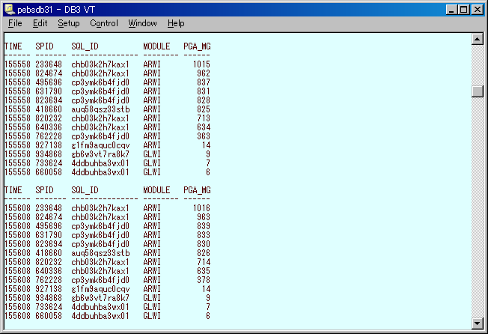
①

②

(3)のSQLを数回実行し、継続してWeb Inquiryセッションのモニタリングを行う。

DBサーバ2号機、DBサーバ3号機についても同様の手順でモニタリングを実施する。

sqlplusを終了するには、exitを入力します。

本番DBサーバ１号機からログオフする。

セッション切断手順
切断対象のプロセスIDを特定後、下記手順に従い当該セッションを切断（kill）する。
誤ったプロセスをkillした場合、サービス稼動に影響を与える可能性があるため、十分注意すること。

切断対象のセッションが存在するDBサーバにbebsitoユーザでログインする。

ｐｓコマンドを発行し、切断対象のプロセスが存在することを確認する。
このとき、プロセス名が「oracleBEBSITO…」であることを確認すること。
異なる名前、あるいはプロセスが選択されなかった場合は切断対象のプロセスIDが
誤っている可能性が高いため、手順4.1より、切断対象の確認を再度行うこと。

[bebsito@bebsdb11]$ ps△-ef△|△grep△233648
bebsito 820180 701412 0 14:57:36 pts/2 0:00 grep 233648
bebsito 233648 1 51 13:09:10 - 22:56 oracleBEBSITO1 (LOCAL=NO)

killコマンドを発行し、切断対象のプロセスをkillする。
[bebsito@bebsdb11]$ kill△-9△233648
[bebsito@bebsdb11]$

切断対象のプロセス数分、１）～３）を繰り返す。

